Государственное бюджетное образовательное учреждение
школа-интернат №2 г. Армавира Краснодарского края

Учитель химии
Шевчук М.А.

ЭКОЛОГИЧЕСКИЙ КАПУСТНИК

- В конкурсе участвуют команды 7, 8, 9 «А» 9 «В» классов
- Предварительно команды получают задания:
  - Подготовить музыкальный номер
( инсценировка или жестовая песня о природе).
- Иметь с собой ватман, фломастеры.
3. Инвентарь и оформление: ватманы – 3 листа, фломастеры, фотографии растений
и животных (2, 3 конкурс), бумага, карандаши простые, зал украшен рисунками и плакатами об экологии, выполненными учащимися школы. На доске стихи.

Ход мероприятия.
Звучит музыка.
Ведущий предлагает командам занять игровые места, представляет членов жюри.

1.Конкурс “Мои соседи по планете”.
Командам предлагают выполнить на больших листах бумаги коллективный рисунок, на котором они должны изобразить своих соседей по планете (ведущий не уточняет, кого именно).
Время выполнения — 10 мин.
Жюри оценивает рисунки по 6-балльной системе.

2. Конкурс: “Найди пару”.
От каждой команды в конкурсе участвует капитан команды
(конкурс проводится, пока команды готовят коллективный рисунок).
Ведущий называет растение, а участник конкурса должен найти животное, чем-то похожее на названное растение, и объяснить причину выбор (картинки прилагаются).

Кактус — дикобраз (имеются иголки). Осина — заяц (“трусишки”).
Крапива — пчела (жалят). Лиана — удав (длинное тело).
Повилика — аскарида (паразиты). Росянка — паук (едят насекомых).
Репейник — пиявка (цепляются).

За правильный ответ конкурсант может получить 1—2 балла.

3. Конкурс «Музыкальный»
Команды представляют заранее приготовленные номера. Командам могут быть для исполнения предложены следующие песни:
“В траве сидел кузнечик”, “Жили у бабуси два веселых гуся”, “У дороги чибис”, “Не дразните собак”, “В одной квартире жили котенок и щенок”, “Аист на крыше”, “Люси”, “Скворушка”.
Жюри оценивает конкурс по 5-балльной системе.

4.Конкурс «Кто же это?»
От каждой команды в конкурсе участвуют два человека. Одному из них
на спину прикрепляют картинку с изображением животного или растения.
Этот участник может задавать вопросы второму участнику, на которые тот может отвечать только “да” или “нет”. Задача — быстро и правильно “разгадать” изображение на картинке.
Максимальная оценка конкурса — 2 балла.

5.Конкурс. “Животное-загадка”.
Командам предлагают рисунки фантастических животных. Команды должны разгадать, части каких животных были использованы при создании рисунков.
Максимальная оценка конкурса —3 балла.
Ответы к зоошуткам
5. Голова орла, шея и крыло лебедя, тело пингвина, ноги страуса.
6. Голова журавля, клюв пеликана, крыло пингвина, лапы утки, хвост павлина.
7. Голова и уши зайца, клыки моржа, тело овцы, хвост оленёнка, передние ноги собаки, задние ноги
слона.

6. Конкурс “Поэтический”.
Команды в течение 3—5 минут должны придумать стихотворение о природе, имея заданную рифму:
Природы — народы; задачи — удачи; цветы — мечты; года — всегда.
Жюри оценивает соответствие стихов теме, оригинальность.
Максимальная оценка —4 балла.
Жюри подводит итоги всех конкурсов, а ведущий награждает победителей дипломами и подарками.

Бал у Мухи-Цокотухи
Все знают сказку «Муха-цокотуха». Представьте, что муха пригласила гостей на бал. Покажите через 2 минуты, как могли бы танцевать на балу бабочки, тараканы, кузнечики, стрекозы.

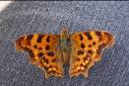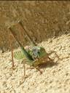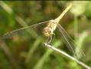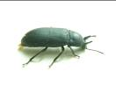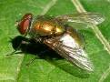

Обвинительная речь.

Представьте, что мы сейчас на суде. Напишите, а потом прочитайте обвинительную речь
- Старухе Шапокляк – за выгул крысы в неположенном месте,
- Емеле за ловлю рыбы запрещенными способами,
- Карлсону – за проживание без регистрации,
- Почтальону Печкину - за получение подарков при исполнении служебных
обязанностей.
Берегите Землю!
Берегите жаворонка
в голубом зените,
Бабочку на стебле
повилики,
На тропинке солнечные
блики, На камнях играющего
краба,
Над пустыней тень
от баобаба,
Ястреба, парящего
над полем,
Ласточку, мелькающую
в жите.
Берегите Землю, берегите!
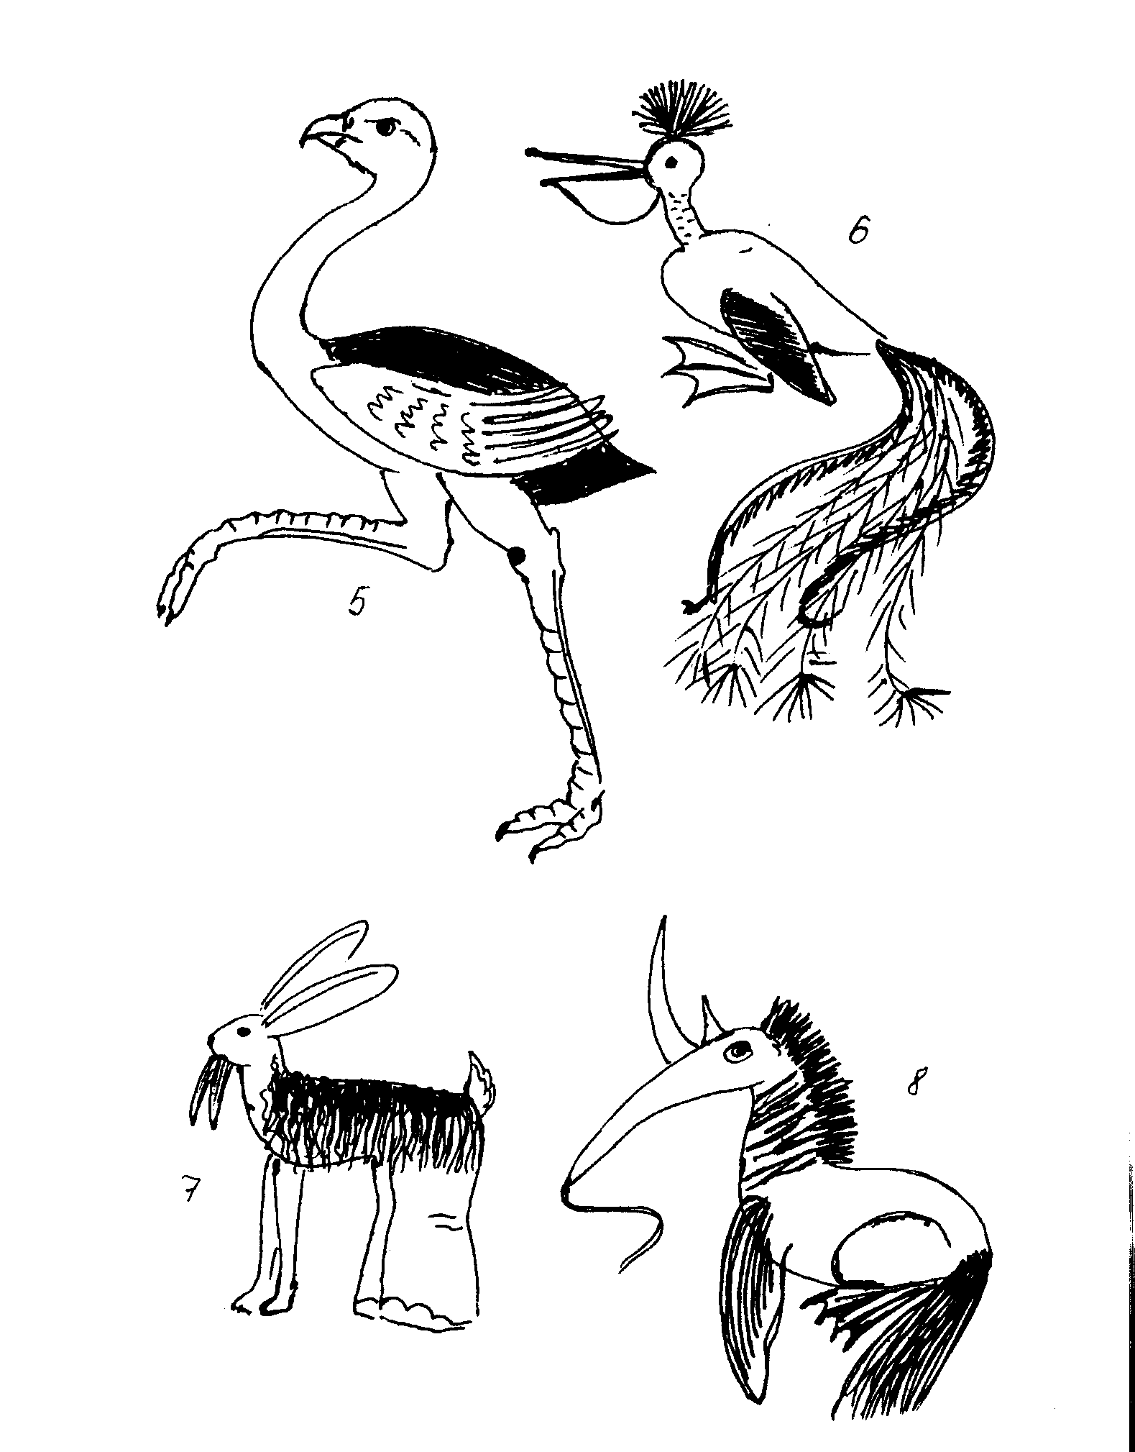
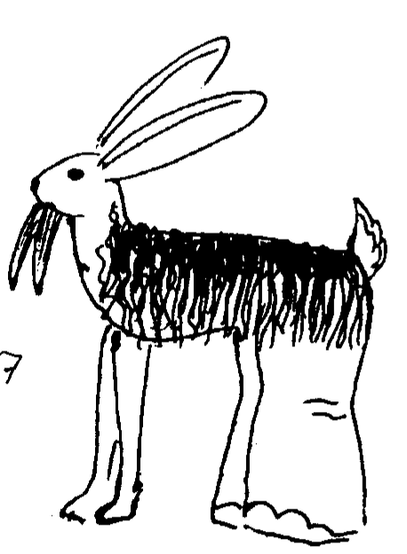
“Мои соседи
по планете”
“Найди пару”
«Музыкальный»
«Кто же это?»
“Животное –
загадка”
“Поэтический”

природы — народы
задачи — удачи
цветы — мечты
года — всегда
Сводная таблица баллов.

Название  кон-  курса  Класс | “Мои соседи  по пла-нете”  (6 б.) | “Найди пару”  (2 б за каждый ответ) | «Музы-кальный»  (5 б) | «Бал у Мухи-Цоко-тухи»  (3 б) | “Живот-ное – загадка”  ( 3б) | “Поэти-ческий”  (4 б) | Обвини-тельная речь | Общий бал
7
8
9
10

стрекоза бабочка кузнечик таракан
шваброшерстиус
зубоглазиус
кривопузиус
кубохвостиус
- Старухе Шапокляк –
за выгул крысы в
неположенном месте,
- Емеле за ловлю рыбы
запрещенными
способами.

Обвинительная речь.

Бал
у Мухи-Цокотухи

